Сценарий праздника к 75-летию Победы в Великой Отечественной войне с участием детей с ТНР в группе компенсирующей направленности

«Салют, Победа!»

«Салют, Победа!»

Цель: Формирование нравственно-патриотических чувств и расширение знаний детей старшего дошкольного возраста об истории Великой Отечественной войны.
Задачи:
Образовательные:
- Формировать и расширять знания детей о Великой Отечественной войне,
о героях и их подвигах, о детях войны, о Празднике 9 мая и его значении;
- Совершенствовать лексико-грамматические категории;
Развивающие:
- Развивать психические процессы - память, внимание, воображение, восприятие через разучивание стихов, сценок;
- Совершенствовать координацию, развивать крупную и мелкую моторику, темп и ритм через танцы, перестроения, марши;
- Совершенствовать интонационную выразительность речи;
- Автоматизировать поставленные звуки в связной речи.
Воспитательные:
- Формировать чувства гордости за свой народ, его боевые заслуги, чувства патриотизма;
- Воспитывать уважение к защитникам Отечества, к памяти павших бойцов, ветеранам ВОВ;

Под песню «День Победы» (музыка Д.Тухманова, слова Е.Харитонова) дети входят в зал, маршируют и перестраиваются в колонны.
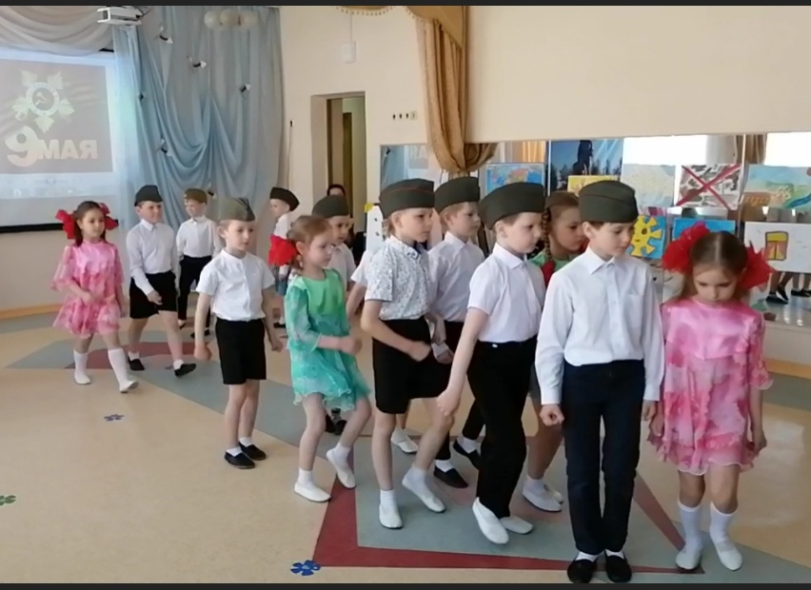
Чтение стихотворения Петра Давыдова «Начало мая»

ребёнок 1: Начало мая, красные гвоздики,
Как слезы теx далекиx, страшныx лет.
И ветеранов праведные лики,
Особенно, которыx больше нет.

Ребёнок 2: Когда опять подxодят эти даты,
Я, почему-то, чувствую вину.
Все меньше вспоминают о Победе,
Все больше забывают про войну.

Ребёнок 3: Война еще исчезнуть не готова.
Те годы - миллионы личныx драм.
А потому давайте вспомним снова
Теx, кто подарил Победу нам!

На экране клип песни Евгения Аграновича «О герояx былыx времен». Дети смотрят клип

Чтение стихов

Ребёнок.1: Я сейчас посмотрел клип о войне
И не знаю, кого же спросить:
Почему нашим людям и нашей стране
Столько горя пришлось пережить?

Ребёнок 2: Давай отправимся в прошлое,
Посмотрим, как жила страна,
Пока не прозвучало
Страшное слово «Война»

Сценка мирной жизни до войны. Дети инсценируют игру (с сачком, с мячом, кто-то кружится с цветами, играет с куклой). Звучит вальс М. Кюсса «Амурские волны»

Ребёнок : Было обычное жаркое лето –
Дедушка мне поведал об этом –
Все отдыхали: кто с мамой на даче,
Кто на реке загорал и рыбачил.
В лагере детском ребята играли,
Горя и бед до поры не видали.

На экране видео – начало войны: гул самолётов, бомбы. Дети замирают и с ужасом смотрят на экран.

Ребёнок 1: Вдруг грохот раздался –
И все потемнело,
Словно огромная птица влетела.

Ребёнок 2: Рвутся снаряды, огонь полыхает,
Огненный враг на страну наступает,

Ребёнок 3: Гибнут простые, мирные люди.
Кто уцелел, никогда не забудет.

Ребёнок 4: От боли тогда стонала Земля.
Страшное слово узнали – «Война».

Звучит песня (поэт В.И. Лебедев-Кумач, композитор А.В.Александров) «Священная война»
Мальчики перестраиваются, маршируют по залу и встают в одну шеренгу (6 мальчиков)

1- й солдат Есть у нас танки, есть пулеметы.
2- й солдат Есть у нас пушки и самолеты.
3- й солдат Будем врагов мы бесстрашно крушить,
Чтобы Отчизну освободить

Инсценировка стихотворения С. Михалкова «Мы – военные» :
Пехотинец (надевает наушники):
Алло, Юпитер!? Я — Алмаз!
Почти совсем не слышу вас...
Мы с боем заняли село,
А как у вас? Алло! Алло!

Моряк (смотрит в бинокль):
На горизонте самолет,
По курсу — полный ход, вперед!
Готовься к бою, экипаж!
Отставить! Истребитель наш!

Летчик над картой:
Пехота — здесь, а танки — тут.
Лететь до цели семь минут.
Понятен боевой приказ,
Противник не уйдет от нас.
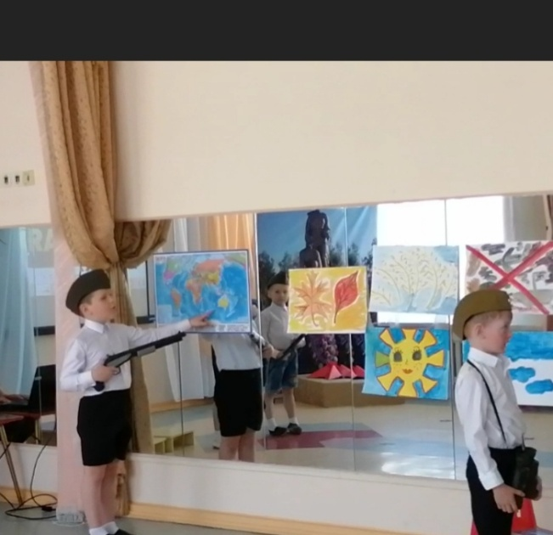

Песня-клип (автор Е. Плотникова) «Воюет взвод». Дети, встав на свободные дорожки, поют песню вместе с демонстрацией экрана.

1.Кино идет –
Воюет взвод.
Далёкий год
На плёнке старой.
Нелёгкий путь –
Ещё чуть-чуть
И догорят
Войны пожары.
Счастливый май!..
Любимый край,
Своих солдат
Встречай скорее!
От ран, обид
Земля дрожит.
Теплом души
Её согреем!

Припев:
И всё о той весне
Увидел я во сне.
Пришёл рассвет
И миру улыбнулся, –
Что вьюга отмела,
Что верба расцвела
И прадед мой с войны
домой вернулся!..

2.В лихом бою,
В чужом краю
Пусть берегут
Любовь и вера,
Чтоб больше их
Пришло живых –
И рядовых,
И офицеров.
Придут весной,
Как прадед мой,
И в дом родной откроют двери.
Я помню свет далёких лет.
В свою страну я буду верить

Ребёнок: Бой идет за каждый город, бой идет за улицу и дом.
Помогают люди фронту честным, доблестным трудом.

Инсценировка стихотворения М. Палагута «Рассказ о маленьком токаре»
Девочка Давно это было, давно-предавно,
Жил мальчик, мальчишка, ходил он в кино.
И бегал на речку, ловил пескарей.
И очень хотел он стать взрослым скорей.
Мальчик И вдруг на рассвете, в дыму голубом,
Земля содрогнулась от вражеских бомб.
Запел под землёю горячий свинец –
Уходят на фронт старший брат и отец.
У мамы слезинки текут по лицу:
Снаряды у наших подходят к концу.
Девочка Не спится мальчишке, он думал всю ночь.
Мальчик Ну как же, ну чем же мне фронту помочь?
Девочка А утром на зорьке мальчишка встает,
Знакомой дорогой идет на завод. И к мастеру:
Мальчик Дядя, меня научи, я буду снаряды для фронта точить.
Девочка Станок был послушный, мальчишка умелый,
И бойко станок под руками запел.
Мальчишка спешил, не теряя минут.
Вместе Снаряды для фронта машины везут!
Мальчик Земля от разрывов гудит и дрожит.
Не выдержал враг – отступает, бежит.
Девочка Тот мальчик, ребята, остался живой.
Но только покрылись виски сединой.

Ребёнок: Кто сказал, что надо бросить танец на войне?
После боя сердце просит музыки вдвойне.

Матросский танец «Яблочко» - танцуют все дети

Ребёнок: Шли солдаты на запад по следам той войны,
Выпадал среди залпов, может, час тишины.
Как бывало на привале, все солдаты отдыхали,
Кто письмо домой писал, кто-то просто сладко спал.

Инсценировка «Отдых после боя»
Выходят 3 мальчика-солдата, садятся у «костра». (кто-то пишет, кто-то пьет чай из металлической кружки , кто-то чистит свое оружие) Стихотворение Е. Горбанской. Звучит минус песни «В землянке» (музыка В.Листова. слова А.Суркова)

1 ребёнок Здравствуй, дорогой Максим!
Здравствуй, мой любимый сын!
Я пишу с передовой,
Завтра утром снова в бой!
Будем мы фашистов гнать,
Береги, сыночек, мать.
Позабудь печаль и грусть-
Я с победою вернусь!
Обниму вас, наконец
До свиданья. Твой отец.

2 ребёнок Привет, родная, снова передышка.
И пули не свистят над головой.
Как там растет наш маленький сынишка?
Как он воюет без меня с тобой.

А ты ему показывай, родная,
Почаще фотографию мою.
Пусть наш малыш отца не забывает.
О, Господи, как сильно вас люблю!

3 ребёнок Как живёшь ты, милая мама,
Это я, твой сынок.
Я пишу тебе с дальних,
Военных дорог.
Обо мне не волнуйся,
Вот фашиста добью
И домой к тебе скоро
С победой приду
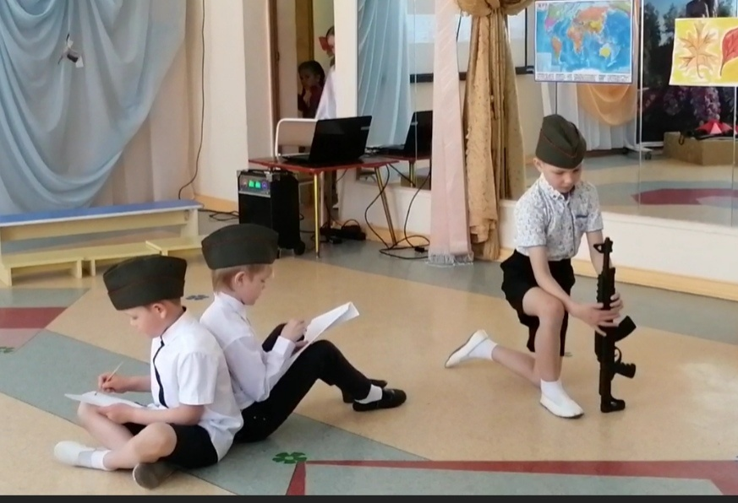
Дети уходят на свои места.

Ребёнок 1 Мы знаем – была война
И была она очень страшная.
Горели сёла и города,
Но сражались бойцы отважные.
ребёнок 2 Умирали и старики, и дети,
Гибли люди ни в чём неповинные.
Но была дорога к Победе,
Была она очень трудной и длинною.
ребёнок 3 Мы помним о тех, кто дошёл до Победы
И о тех, кто отстал в пути.
Мы будем хранить эту память в сердце,
Лучшей награды для них не найти.
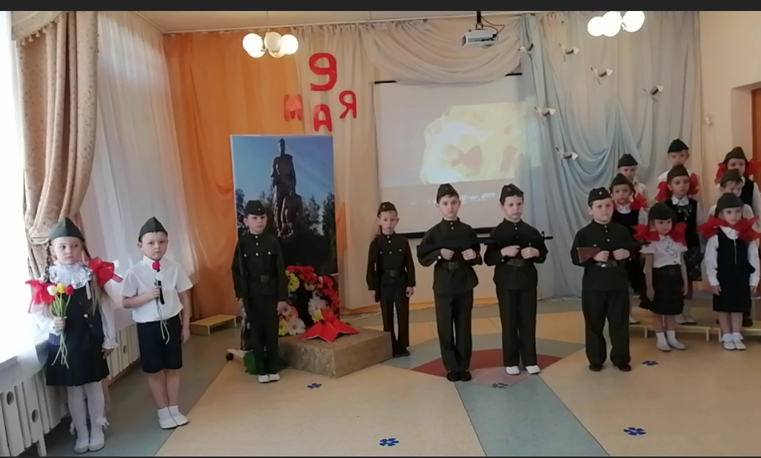

Танец «Журавли» (стихи Рассула Гамзатова, музыка Яна Френкеля) - девочки-журавли, мальчики-солдаты

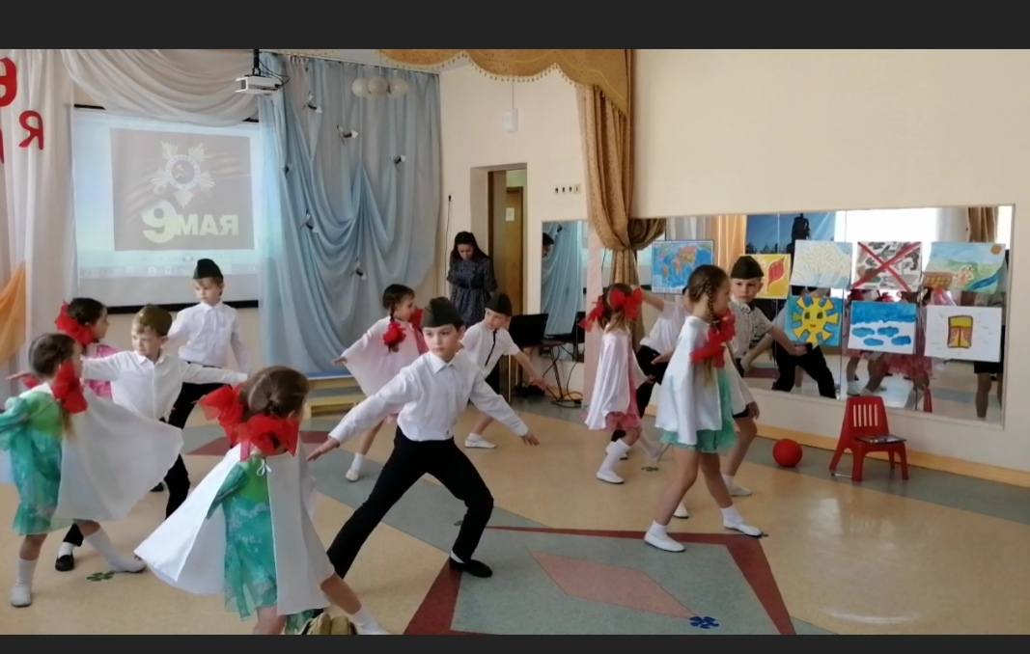

Финал
Звучит песня «Да будет мир» (слова и музыка Е.Обуховой). Дети берут свои заранее нарисованные рисунки и выстраиваются в шеренгу и каждый читает по строчке:
Нам нужен мир – тебе, и мне, и всем на свете детям,
И должен мирным быть рассвет, который завтра встретим.
Нам нужен мир, трава в росе, улыбчивое детство,
Нам нужен мир, прекрасный мир, полученный в наследство…
Ты слышишь, друг, звенят ручьи, поют на ветках птицы,
На замечательной земле нам повезло родиться.
Так пусть она цветет всегда, пускай шумит садами,
Пусть люди смотрят на нее влюбленными глазами!
Дети поднимают вверх свои рисунки:
– Я нарисую яркое солнце!
– Я нарисую синее небо!
– Я нарисую свет в оконце!
– Я нарисую колосья хлеба!
– Я нарисую осенние листья,
Детский садик, ручей, друзей беспокойных.
И зачеркну нашей общей кистью
Выстрелы, взрывы, огонь и войны.
Поднимите рисунки выше,
Чтоб все их видеть могли,
Чтобы всем был сегодня слышен
Голос юных граждан Земли.
Дети поют песню «Да будет мир»

Литература и др. источники:

- Песня «День Победы» (музыка Д.Тухманова, слова Е.Харитонова)
- Вальс «Амурские волны» М.Кюсс
- Песня Е.Аграновича «О героях былых времен», клип по ссылке https://youtu.be/KlXpnxPcIY4

4. «Священная война» (поэт В.И. Лебедев-Кумач, композитор А.В. Александров)
5. М. Палагута «Рассказ о маленьком токаре»
6. С. Михалков «Мы военные»
7. Песня «Да будет мир» ( Е. Обухова)
8. Песня «В землянке» ((музыка В.Листова. слова А.Суркова)
9. Стихотворение «Письма с фронта»
10. Песня «Журавли» (стихи Рассула Гамзатова, музыка Яна Френкеля)
11. Матросский танец «Яблочко»
12. Песня Е.Плотникова «Кино идёт, воюет взвод»

